第53回定例研究会のお知らせ
下記要領で、第53回の定例研究会を開催いたしますので、ふるってご参加ください。講師の伊沢さんは、糞土研究会を主宰され、38年間にわたる野糞の実践を通して人と自然の関係を考え続けてこられた方です。これからの人と水との関係を考えることを目指している本会にとってふさわしい講師であると思います。先の研究発表会で発表されましたが、在京の会員各位にも聞いていただきたい内容であること、もう少しじっくりと伺いたいところからお願いいたしました。会場はNJSさんより、本会事務所のとなりの部屋をお借りしました。
記
日時：平成24年2月25日（土） 16:00～18:00
会場：NJS別館会議室（本会事務所となり）
講師：伊沢正名氏（糞土研究会、糞土師）
[略歴]1950年生まれ、もと菌類と隠花植物を専門とする写真家。1974年に信念をもって野糞を始められ、2003年に、野糞千日行達成し、それ以降これまで野糞連続記録を更新中。2006年には野糞10000回を達成。2007～2008年にかけて野糞掘り返し調査、ウンコ分解の実態調査実施。主な著書に『くう・ねる・のぐそ』（山と渓谷社、2008年）他写真集等多数。http://nogusophia/
演題：「ウンコは生態系を巡るご馳走」
概要：水洗トイレから下水処理場へと続く現在の屎尿処理システムでは、ウンコは分解の対象となり、循環されることはない。また、大地震に被災すれば、その処理システムは機能停止する可能性が高く、たちまち最悪の事態に陥る。一昔前まで、屎尿は下肥として農産物に生まれ変わり、海洋還元されれば漁業資源として循環していたが、今では不衛生の烙印を押され、ウンコの循環システムはほとんど姿を消してしまった。しかし資源枯渇や環境破壊など地球規模での様々な危機に直面する現在、野糞の実践から得られた叡智をもとに、生物としての人間の生活のあり方を見直す必要がある。
会場アクセス（地図参照）
・地下鉄丸ノ内線新宿御苑駅から徒歩10分
・地下鉄新宿線曙橋駅から徒歩10分
・JR新宿駅から徒歩約20分
・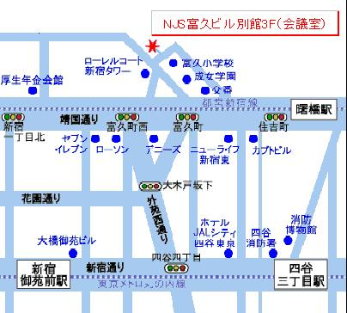

特定非営利活動法人 日本下水文化研究会
〒162-0067 新宿区富久町6-5 NJS富久ビル別館３F
TEL & FAX 03-5363-1129
e-mail: jade@jca.apc.org
URL: http://www.jca.apc.org/jade/index.htm
